Laboratórny protokol z praktického cvičenia
Meno a priezvisko:______________________________________________________________
Trieda:________ Dátum:___________
Téma: Osmotické javy v bunke
Teoretická príprava
Osmóza je samovoľné prepúšťanie _____________ cez ____________________________ cytoplazmatickú membránu proti smeru koncentračného gradientu - z miesta s ___________ koncentráciou na miesto s ______________ koncentráciou. Osmotické javy prebiehajú iba v živých bunkách. Bunka sa môže nachádzať v troch typoch prostredia:
- IZOTONICKÉ: koncentrácia látok v prostredí je_____________ ako koncentrácia látok v cytoplazme, pr. 0,9% roztok chloridu sodného NaCl alebo 0,3 M roztok sacharózy,
- HYPERTONICKÉ: koncentrácia látok v prostredí je____________ ako koncentrácia látok v cytoplazme, 10%-ný roztok NaCl alebo 0,6 M roztok sacharózy,
- HYPOTONICKÉ: koncentrácia látok v prostredí je____________ ako koncentrácia látok v cytoplazme, pr. destilovaná voda.
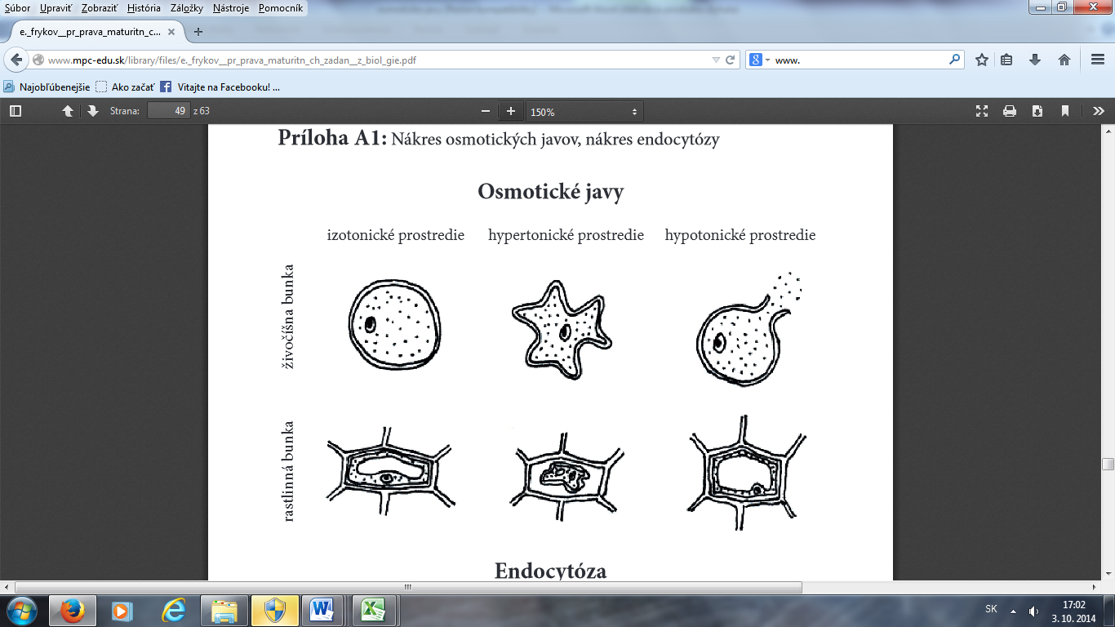
Zdroj: http://www.mpc-edu.sk/library/files/e._frykov__pr_prava_maturitn_ch_zadan__z_biol_gie.pdf

1. Osmotické javy v živočíšnej bunke
- v hypotonickom prostredí (napr. v destilovanej vode) molekuly vody vnikajú do bunky a bunka zväčšuje svoj objem a _________________– osmotická lýza = plazmoptýza (lýza červených krviniek v destilovanej vode=hemolýza, morské prvoky v sladkej vode)
- v hypertonickom prostredí voda z bunky uniká, bunka sa zmrští – plazmoríza.
2. Osmotické javy v rastlinnej bunke
- bunková stena bráni prasknutiu bunky,
- v hypotonickom prostredí sa rastlinná bunka nemení, v extrémnych prípadoch po daždi ovocie praská v dôsledku zväčšovania objemu buniek- plazmoptýza
- v hypertonickom prostredí sa plazmatická membrána oddelí od bunkovej steny = plazmolýza.
Význam a využitie osmotických javov
- príprava chutných zeleninových šalátov – pr. posolenie uhoriek; zaváranie ovocia a príprava džemov pridávaním cukru; kloktanie – ako lýza bakteriálnych buniek, vysvetlenie prečo neprežijú morské živočíchy v sladkej vode, vysvetlenie praskania ovocia po intenzívnom daždi....
Praktické cvičenie
Názov: Pozorovanie osmotických javov v bunke
Pomôcky: cibuľa kuchynská (Allium cepa), pomôcky na mikroskopovanie, mikroskop, kvapátko,
filtračný papier alebo hygienická vreckovka
Chemikálie: roztok NaCl, voda
Postup: 1. Z očistenej cibule stiahnite tenkú vrchnú pokožku veľkosti cca 5 x 5 mm.
2. Stiahnutú pokožku vložte pinzetou do kvapky vody na podložné sklíčko.
3. Prekryte preparát krycím sklíčkom, pozorujte pri rôznych zväčšeniach a bunky nakreslite.
4. K pozorovanému preparátu pridaj zboku niekoľko kvapiek slanej vody.
6. Urobte nákres.
7. Následne filtračným papierom odsajte slanú vodu a pridaj k preparátu pár kvapiek čistej
vody.
Nákres: Bunky cibule Bunky cibule po pridaním slanej vody

Zväčšenie: Zväčšenie:

Pozorovanie: .Bunky cibule predstavujú prokaryotickú / eukaryotickú bunku.
Pozorovali sme tieto bunkové organely: ______________________________________
_______________________________________________________________________
Slaný roztok predstavoval hypotonické /izotonické/ hypertonické prostredie.
Čistá voda predstavovala hypotonické /izotonické/ hypertonické prostredie. .
Záver:

